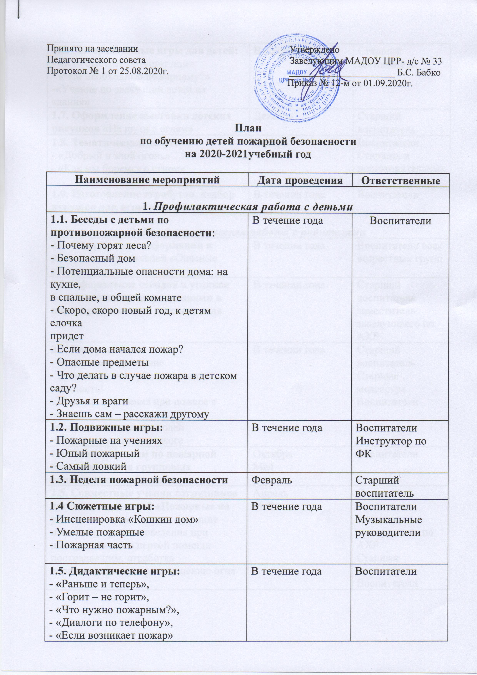

1.6. Интерактивные игры для детей:  - «Кто быстрее потушит дом»  - «Что необходимо пожарному?»  -«Учение по эвакуации детей из здания» | В течение года | Старший воспитатель
1.7. Оформление выставки детских рисунков «Не шути с огнем» | Декабрь | Старший воспитатель
1.8. Тематический досуг:  - «Добрый и злой огонь»  - «Как мы боремся с огнем» | Январь | Воспитатели  Старших и подготовительных групп
1.9. Изготовление атрибутов, подбор игрушек для игры «Мы пожарные» | В течении года | Воспитатели
2. Профилактическая работа с родителями
2.1. Оформление информации в уголках для родителей «Опасные ситуации дома и в детском саду» | В течении года | Воспитатели всех возрастных групп
2.2. Оформление стендов и уголков безопасности с консультациями в коридорах и холлах детского сада | В течении года | Старший воспитатель  заместитель заведующего по АХР
2.3. Консультации:  - Безопасное поведение  - Внимание: эти предметы таят опасность!  - Правила поведения при пожаре в местах  массового скопления людей  - Первая помощь при ожоге | В течении года | Старший воспитатель  Старшая медсестра  Воспитатели
2.4. Освещение тем по пожарной безопасности на групповых родительских собраниях | Октябрь  Май | Воспитатели
2.5. Совместные учения сотрудников детского сада, детей «Пожарные на учениях» - практическое освоение навыков и правил поведения при пожаре, оказания первой помощи  пострадавшим, отработка первоочередных мер по тушению огня | Апрель  Май | Старший воспитатель  заместитель заведующего по АХР  Старшая медсестра  Воспитатели

